Ya sea el lanzamiento de color durante Holi, que es algo similar al lanzamiento de tomate durante La Tomatina, o la ropa vibrante, las decoraciones y la comida, las celebraciones abarrotadas en India y España son similares similares.

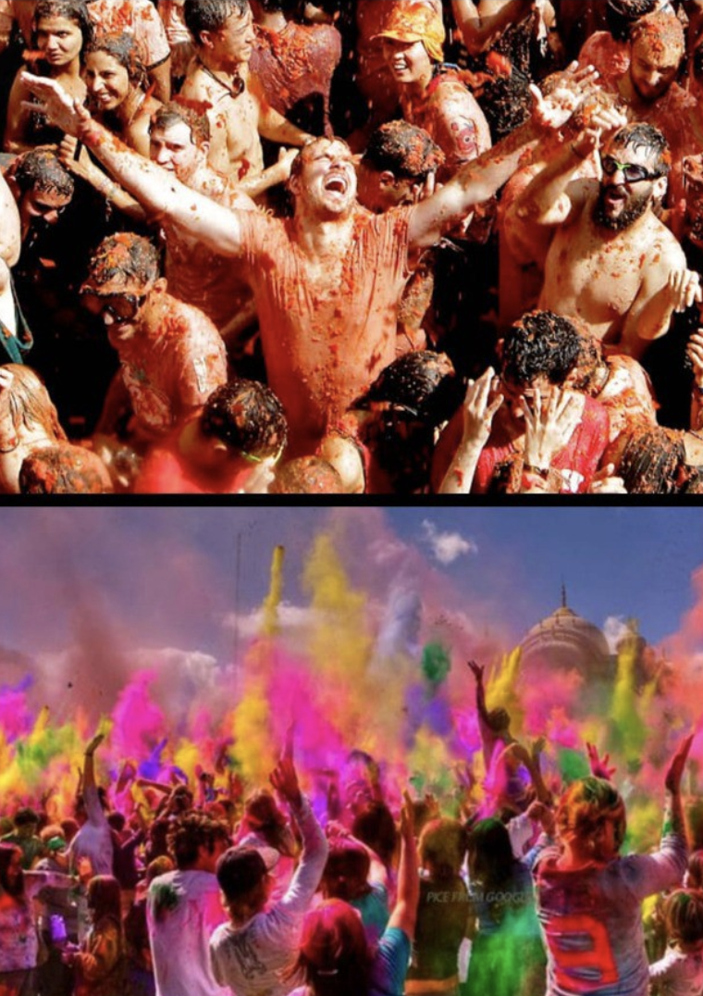

Fundamentalmente, ambas celebraciones son diferentes en sus propósitos; sin embargo, comparten la idea básica del júbilo y la celebración de la vida. Holi da la bienvenida, y marca el comienzo de una nueva estación de alegría: la primavera, que deja atrás el invierno oscuro y frío.
Por otra parte, la Tomatina es un festival que celebra los tiempos de cosecha, y que consiste en lanzarse tomates maduros unos a otros (así también se involucra el color), generalmente traídos de una región del oeste de España, Extremadura. Estos se cultivan especialmente para este evento. Los tomates en esta zona son más baratos y carecen de sabor, por lo que normalmente no se consumen y se envían a Buñol para este festival.

El Festival de la Tomatina involucra arrojar tomates triturados; Del mismo modo, Holi celebra con peleas con globos de agua y arrojándose colores el uno al otro. Sin embargo, también hay algunas diferencias entre los dos festivales. En primer lugar, el festival de la Tomatina se celebra solo por diversión y entretenimiento, mientras que el "Holi" se celebra para honrar la victoria del bien sobre el mal. Holi tiene un profundo valor sentimental para los indios y se celebra en todo el país, mientras que el Festival de Tomatina se celebra en un pequeño pueblo por alrededor de 20,000 personas cada año.

La Tomatina celebrada en Bunol, cerca de Valencia es la 'Pelea de alimentos más grande del mundo' donde se arrojan a la calle más de cien toneladas métricas de tomates demasiado maduros. Se usan más de 120,000 kilos de tomates en toda la fiesta. Cada año, durante Tomatina, la ciudad de Buñol duplica su población, ya que aproximadamente 20,000 turistas de todo el mundo vienen a participar en esta "batalla del tomate".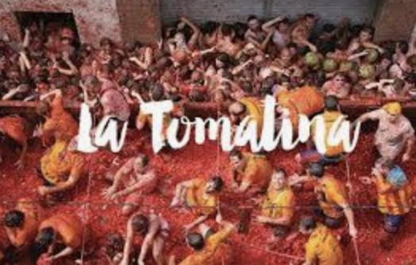
El festival de una semana presenta música, desfiles, bailes y fuegos artificiales.
La historia del festival de la Tomatina se remonta a 1945, cuando comenzó como una pelea entre grupos de luchadores en la calle, que usaban las verduras de los vendedores ambulantes como armas.

Holi es reconocido en todo el mundo. La historia del holi, por otro lado, nos da un propósito más mitológico con la historia de Prahlad, Hiranyakashipu y Holika. Holi es el festival de los colores, nuevos comienzos, literalmente, también. Se celebra para dar la bienvenida a la primavera, jugando con colores y arrojando agua durante las vacaciones.

Como tierra de muchas culturas y una gran población hindú, la India tenía una gran variedad de tradiciones y festivales vinculados a las creencias del hinduismo que aparecen en el festival Holi, como una tradición sagrada y una también una celebración. El festival de la tomatina es más como un evento secular que está abierto a todos. Participar en el festival Holi o en el festival de La Tomatina proporciona a los participantes un sentido de identidad cultural y define la cultura de cada país.

Así, Holi y la Tomatina son festivales paralelos culturalmente, pero que se encuentran en su esencia y la arraigada pasión con que se celebran.

